SEGWAY CON PATAS
Módulo de pata: mecanismo de línea recta, flexor y motores

1. Datos de partida
Parámetro | Valor | Origen
Masa total del robot | 0,80 kg | Objetivo de diseño
Altura máxima | ≈ 200 mm | Restricción de cátedra
Diámetro de rueda | 80 mm | Elegido
Escalón a bajar | 150 a 200 mm | Misión
Altura de caída de cálculo | 180 mm | Caso adoptado
Motores de rueda | BLDC gimbal + FOC | Elegido
Actuación de la pata | 1 motor en el hombro | Codo pasivo, cuatro barras
Amortiguación | La pata misma como flexor | Elegido
Tabla 1. Datos de partida.
La pata tiene un solo actuador, en el hombro. El codo va gobernado por un cuatro barras que obliga al eje de la rueda a recorrer una recta vertical. La amortiguación del aterrizaje la da la deformación elástica de la propia pata, sin resorte agregado.

2. Mecanismo de línea recta

2.1. Elección del mecanismo
Un paralelogramo no sirve: mantiene la orientación del eslabón pero el punto de salida describe un arco, no una recta. Se compararon cuatro mecanismos de línea recta con el mismo criterio, desvío máximo dividido por la carrera útil:
Mecanismo | Proporciones | Carrera | Desvío / carrera
Hoeken | 2 : 1 : 2,5 : 2,5, trazador a 5a | 3,55 a | 0,15 %
Hoeken alargado | 2 : 1 : 3 : 3, trazador a 6a | 3,75 a | 2,18 %
Watt | 2 : 1 : 2 : 2, trazador a 4a | 2,67 a | 6,34 %
Chebyshev | 2 : 1 : 2,5 : 2,5, trazador medio | 1,84 a | 16,72 %
Tabla 2. Comparación de mecanismos de línea recta (a = módulo del mecanismo).
Se adopta el Hoeken clásico. Es el más recto por un factor de quince respecto del siguiente y además el que más carrera entrega por unidad de tamaño.

2.2. Escalado
Para una carrera útil de 45 mm resulta a = 45 / 3,545 = 12,69 mm:
Elemento | Relación | Cota
Bancada O₂–O₄ | 2a | 25,38 mm
Manivela O₂–A (eje del hombro) | 1a | 12,69 mm
Acoplador A–B | 2,5a | 31,72 mm
Balancín O₄–B | 2,5a | 31,72 mm
Trazador P sobre la recta A–B prolongada | 5a | 63,45 mm
Separación de la recta a la línea de bancada | — | 50,81 mm
Barrido de manivela para la carrera completa | — | 162°
Tabla 3. Cotas del mecanismo.
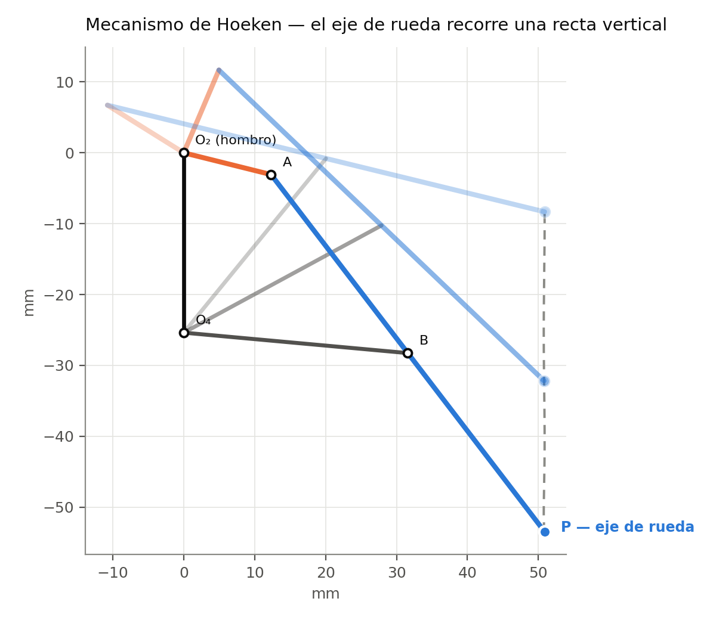
Figura 1. El mecanismo en las tres posiciones extremas. La línea de trazos es el recorrido del eje de rueda.
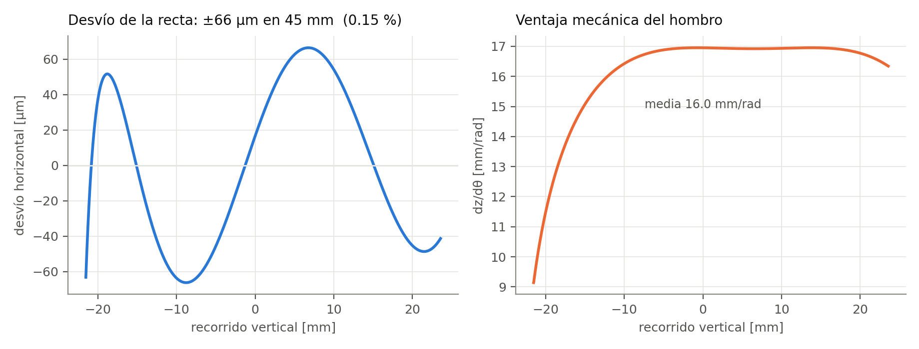
Figura 2. Izquierda: desvío de la recta. Derecha: relación entre el giro del hombro y el desplazamiento vertical.
El desvío máximo es de 66 µm sobre 45 mm de carrera, el 0,15 %. A efectos prácticos el eje de la rueda se mueve sobre una vertical: la reacción del suelo no tiene componente horizontal y no hay deslizamiento de la rueda ni momento de cabeceo por la geometría de la pata.
La relación dz/dθ vale 16 mm/rad y se mantiene casi constante sobre toda la carrera útil. Es una ventaja mecánica muy favorable: el hombro ve la carga dividida por 62.

3. La pata como flexor

3.1. Energía a absorber
E = m · g · h = 0,80 × 9,81 × 0,18 = 1,413 J v_{impacto} = √(2gh) = 1,88 m/s
Con dos patas, 0,706 J por pata. Un resorte lineal entrega una fuerza pico igual al doble de la media, de modo que:
Carrera elástica | k total | F pico por pata | Pico en g | f natural | Hundimiento estático
30 mm | 3662 N/m | 54,9 N | 14,0 | 10,8 Hz | 2,1 mm
40 mm | 2158 N/m | 43,2 N | 11,0 | 8,3 Hz | 3,6 mm
50 mm | 1444 N/m | 36,1 N | 9,2 | 6,8 Hz | 5,4 mm
60 mm | 1046 N/m | 31,4 N | 8,0 | 5,8 Hz | 7,5 mm
Tabla 4. Compromiso entre carrera y fuerza de impacto.
Se adopta una carrera elástica de 40 mm. El pico de 11 g es admisible para piezas impresas bien dimensionadas, y la frecuencia natural de 8,3 Hz queda holgadamente por encima de la constante del péndulo invertido, que es 1 / √(l/g) ≈ 1,45 Hz. Una pata mucho más blanda acercaría los dos modos y complicaría el control de balanceo.

3.2. El límite físico, y por qué el PLA queda afuera
La energía que puede almacenar un resorte de flexión no depende de su forma sino de su volumen y del material:
U / V = σ_{adm}² / (6 E)
Una forma real aprovecha una fracción de ese máximo. Una hoja recta en voladizo rinde alrededor del 20 %; una hoja ahusada de tensión uniforme o un perfil en omega con brazo casi constante llegan al 55 a 65 %. Adoptando una eficiencia de forma del 50 %:
Material | E | σ admisible | U / V | Volumen por pata | Masa por pata
PLA | 3,3 GPa | 25 MPa | 31,6 kJ/m³ | 44,8 cm³ | 55,5 g
PETG | 2,0 GPa | 25 MPa | 52,1 kJ/m³ | 27,1 cm³ | 34,4 g
PA12 (nylon) | 1,6 GPa | 25 MPa | 65,1 kJ/m³ | 21,7 cm³ | 21,9 g
Policarbonato | 2,2 GPa | 30 MPa | 68,2 kJ/m³ | 20,7 cm³ | 24,9 g
Fleje de acero de resorte | 200 GPa | 700 MPa | 408,3 kJ/m³ | 3,5 cm³ | 27,2 g
Tabla 5. Volumen de material necesario como resorte.
El PLA necesita 45 cm³ y 55 g de material por pata, es decir 111 g entre las dos: el 14 % del presupuesto de masa del robot, sólo en resortes. A eso se suma que el PLA es frágil, sensible a la entalladura y de mala fatiga, y este elemento va a recibir miles de impactos. No sirve para esta función.
El PA12 o el policarbonato bajan el volumen a la mitad y son mucho más tenaces. La recomendación es imprimir el flexor como pieza separada en nylon o PC, y dejar el PLA para las piezas rígidas del mecanismo, donde sí es apropiado.
El fleje de acero de resorte es un orden de magnitud mejor por volumen y es la salida pragmática si el nylon no imprime bien: una tira de 0,5 mm doblada en U cuesta centavos y no falla por fatiga.

3.3. Geometría adoptada
El flexor se resuelve como un arco de 350°, de plano paralelo al de la pata, con el extremo superior amarrado al trazador del cuatro barras y el inferior al porta-rueda. Bajo carga vertical el arco se cierra y el eje baja.
Parámetro | Valor
Material | PA12 (nylon) o policarbonato
Radio medio del arco | 36 mm
Ángulo abarcado | 350°
Espesor | 3,22 mm
Ancho | 36 mm
Longitud desarrollada | 220 mm
Carrera obtenida | 40,1 mm
Tensión máxima | 27,2 MPa
Coeficiente de seguridad | 0,92 (1,23 con la cubierta de TPU)
Masa (con orejas de amarre) | 33,9 g por pata
Envolvente | 75 × 80 mm
Tabla 6. Flexor adoptado.
El coeficiente de seguridad de 0,92 con el flexor solo no es suficiente. Sube a 1,23 si la cubierta de TPU de la rueda se lleva el 25 % de la energía, que es una hipótesis razonable pero hay que medirla. Las opciones para mejorarlo son tres, y conviene decidirlas con la masa real del prototipo en la mano:
- Agrandar el arco. Con radio 48 mm y 44 mm de ancho el coeficiente sube a 1,30, pero la masa pasa a 52 g por pata y la envolvente a 100 mm, que no entra cómoda en un robot de 200 mm.
- Bajar la energía. Es el único camino que reduce el volumen de material: menos altura de caída, o más disipación fuera del flexor.
- Cambiar de material. Un fleje de acero de resorte necesita una décima parte del volumen. Una tira de 0,5 mm doblada en U resuelve el problema y no falla por fatiga.

3.4. Nota sobre la disipación
Un flexor puramente elástico devuelve toda la energía: el robot rebota. Hace falta disipación en paralelo. Lo más simple a esta escala es una cubierta de TPU en la rueda, que además reparte el pico de fuerza. Se recomienda dimensionar el flexor para el 100 % de la energía y tomar la disipación del TPU como margen.

4. Motores

4.1. Ruedas
El resultado importante es que las ruedas están limitadas por adherencia, no por torque:
Magnitud | Valor
Normal por rueda | 3,92 N
Límite de adherencia (µ = 0,7) | 2,75 N
Aceleración máxima | a = µ·g = 6,87 m/s²
Torque en ese límite | 0,110 N·m = 1,12 kg·cm por rueda
Velocidad para 1,5 m/s | 358 rpm
Velocidad para 2,0 m/s | 477 rpm
Tabla 7. Requerimiento de rueda.
La rueda patina antes de que falte torque. Especificar 0,15 N·m continuos y 500 rpm deja margen suficiente. Lo que hay que priorizar no es el torque sino la calidad de control: torque comandable, sin juego y con capacidad de ser arrastrado desde la carga. Por eso el gimbal BLDC con FOC, y no un motor con reductora.

4.2. Hombro
Con dz/dθ = 16 mm/rad:
Caso | Fuerza en el eje de rueda | Torque de hombro
Sostener el robot parado | 3,92 N | 0,063 N·m = 0,64 kg·cm
Comprimir el flexor a fondo (40 mm) | 43,2 N | 0,691 N·m = 7,04 kg·cm
Barrido necesario | — | 162°
Tabla 8. Requerimiento de hombro.
El caso estático pide menos de 1 kg·cm gracias a la ventaja mecánica del Hoeken. El caso exigente es comprimir el flexor a fondo, que pide 7 kg·cm. Un servo de 10 kg·cm cubre los dos con margen y su recorrido de 180° cubre los 162° necesarios. No hace falta la reductora 1:2 que tenían prevista.
Importante: el flexor absorbe el impacto en 40 ms y ningún servo reacciona en ese tiempo. El servo no participa del aterrizaje; sólo fija la posición de reposo de la pata. Eso es exactamente lo que hace viable usar un servo de posición en este eje.

5. Piezas y archivos
Pieza | Material | Masa | Archivo
Placa lateral (aloja el servo de hombro) | PLA | 6,3 g | 01_placa_lateral
Manivela | PLA | 0,8 g | 02_manivela
Acoplador con prolongación al trazador | PLA | 3,0 g | 03_acoplador
Balancín | PLA | 1,7 g | 04_balancin
Flexor | PA12 / PC | 33,9 g | 05_flexor_omega
Porta-rueda con brida de motor | PLA | 11,3 g | 06_porta_rueda
Total por pata, sin actuadores | — | 56,9 g | 00_ensamble_pata
Tabla 9. Lista de piezas. Cada una en STEP (editable) y STL (para imprimir).
Presupuesto de masa: dos módulos de pata suman 114 g, más dos servos de hombro (unos 28 g) y dos motores gimbal (unos 140 g) dan 282 g. Quedan alrededor de 518 g para chasis, batería, ruedas y electrónica dentro del objetivo de 800 g. Es alcanzable pero sin holgura.
Los pernos son M3. Las capas en altura son: placa de 0 a 3 mm, manivela de 3,6 a 7,6, acoplador de 8,2 a 12,2 y balancín de 12,8 a 16,8, con 0,6 mm de juego entre capas.

6. Lo que falta verificar
- El flexor del CAD está dimensionado por cálculo analítico de viga curva (Castigliano), no por elementos finitos. Antes de imprimir la serie conviene hacer un ensayo simple: colgarle pesos conocidos y medir la flecha, para verificar que k dé 1080 N/m por pata. El PA12 impreso rara vez alcanza el módulo del material macizo.
- Interferencia entre manivela y balancín: el paso más cercano calculado es de 16 mm respecto del eje del hombro, contra un radio de manivela de 12,7 mm. Quedan 3,3 mm. Están en capas distintas, pero conviene verificarlo en el ensamble antes de imprimir.
- La recta trazada queda a 50,8 mm de la línea de bancada. El chasis tiene que ubicarse de modo que el centro de masa caiga sobre esa vertical, o el robot arranca con un desbalance permanente.
- La masa del motor de rueda cuelga del extremo del flexor. Es masa no suspendida y baja la frecuencia natural: hay que recalcular f con la masa real del gimbal una vez elegido el modelo.
- El coeficiente de seguridad del flexor es 0,92 sin contar la cubierta de TPU. Es el punto más ajustado del diseño y el primero a revisar si algo se rompe.
- El presupuesto de 800 g es optimista. Conviene rehacer los números con la masa real una vez armado el primer prototipo, porque todo escala con ella.

